Strategia rozwoju Akademickiej Szkoły Podstawowej Shakespeare Primary School w Kielcach w latach 2023 – 2027
  - Kielce, 8 października 2023 roku
Rafał Miernik

Przy opracowaniu planu rozwoju Akademickiej Szkoły Podstawowej na lata 2023-2027 uwzględniono:

• analizę podstawy programowej kształcenia ogólnego,

• poziom wykształcenia kadry pedagogicznej,

• bazę materialną i środki finansowe do dyspozycji dyrektora szkoły,

• Statut szkoły,

• założenia Szkolnego Programu Wychowawczego,

• założenia Szkolnego Programu Profilaktyki,

• program zajęć pozalekcyjnych.

Do diagnozy wykorzystano:
• wyniki ankiety online SELFIE przeprowadzonej wśród kadry kierowniczej, nauczycieli i uczniów,
• wyniki ankiety online Survio przeprowadzonej wśród rodziców i opiekunów uczniów,
• wywiady pogłębione przeprowadzone z rodzicami/opiekunami i nauczycielami,

• wnioski z posiedzeń Rady Pedagogicznej,

• analizę wyników nauczania i wychowania,

• analizę wyników sprawdzianów i konkursów zewnętrznych i wewnętrznych,

• analizę wyników ewaluacji wewnętrznej i zewnętrznej,

• analizę współpracy z Radą Rodziców,

• analizę dokumentacji szkolnej.
Diagnoza stanu obecnego
Słabe strony pracy szkoły:
- brak innowacji pedagogicznych, związany z koniecznością wdrożenia nowoczesnych metod nauczania,
- zbyt małe zaangażowanie rodziców w życie szkoły,
- niewystarczająca spójność w relacjach rodzice-nauczyciele,
- niewystarczająca baza szkoły wymagająca unowocześnionych środków dydaktycznych i multimedialnych.
Mocne strony pracy szkoły:
- sukcesy w konkursach językowych – laureaci olimpiad na poziomie wojewódzkim,
- sukcesy w konkursach matematycznych – laureaci olimpiad na poziomie wojewódzkim,
- sukcesy w konkursach informatycznych – laureaci olimpiad na poziomie wojewódzkim,
- sukcesy w konkursach z języka polskiego – laureaci olimpiad na poziomie wojewódzkim,
- promocja zdrowego trybu życia i promocja postaw odpowiedzialności za środowisko naturalne,
- indywidualne podejście do każdego ucznia,
- różnorodność metod nauczania i wychowania - przyjazna atmosfera w szkole,
- wykwalifikowana i ustawicznie dokształcająca się kadra pedagogiczna,
- bogata oferta zajęć stymulujących ucznia i zajęć pozalekcyjnych
- organizowanie różnorodnych konkursów wiedzy i umiejętności oraz aktywny w nich udział
uczniów,
- współpraca ze środowiskiem lokalnym m.in. instytucjami, innymi placówkami oświatowymi

Ankieta SELFIE
Informacje zebrane w SELFIE dają̨ szkole obraz tego, gdzie szkoła znajduje się obecnie w odniesieniu do strategii i praktyki wykorzystywania technologii cyfrowych do nauczania i uczenia się. Wyniki z SELFIE mogą pomóc w rozpoczęciu dialogu w społeczności szkolnej. Mogą być dobrą podstawą do określenia i omówienia mocnych i słabych stron oraz do stworzenia szkolnego planu wykorzystywania technologii cyfrowych jako wsparcia w nauce.
W ankiecie wzięły udział dwie osoby z kadry zarządzającej, 20 nauczycieli oraz 171 uczniów. Wszystkie badane grupy zwróciły uwagę na niewystarczającą infrastrukturę cyfrową, jaką dysponuje szkoła. Jako przyczynę wskazano brak finansowania pozwalającego na poprawę infrastruktury cyfrowej.
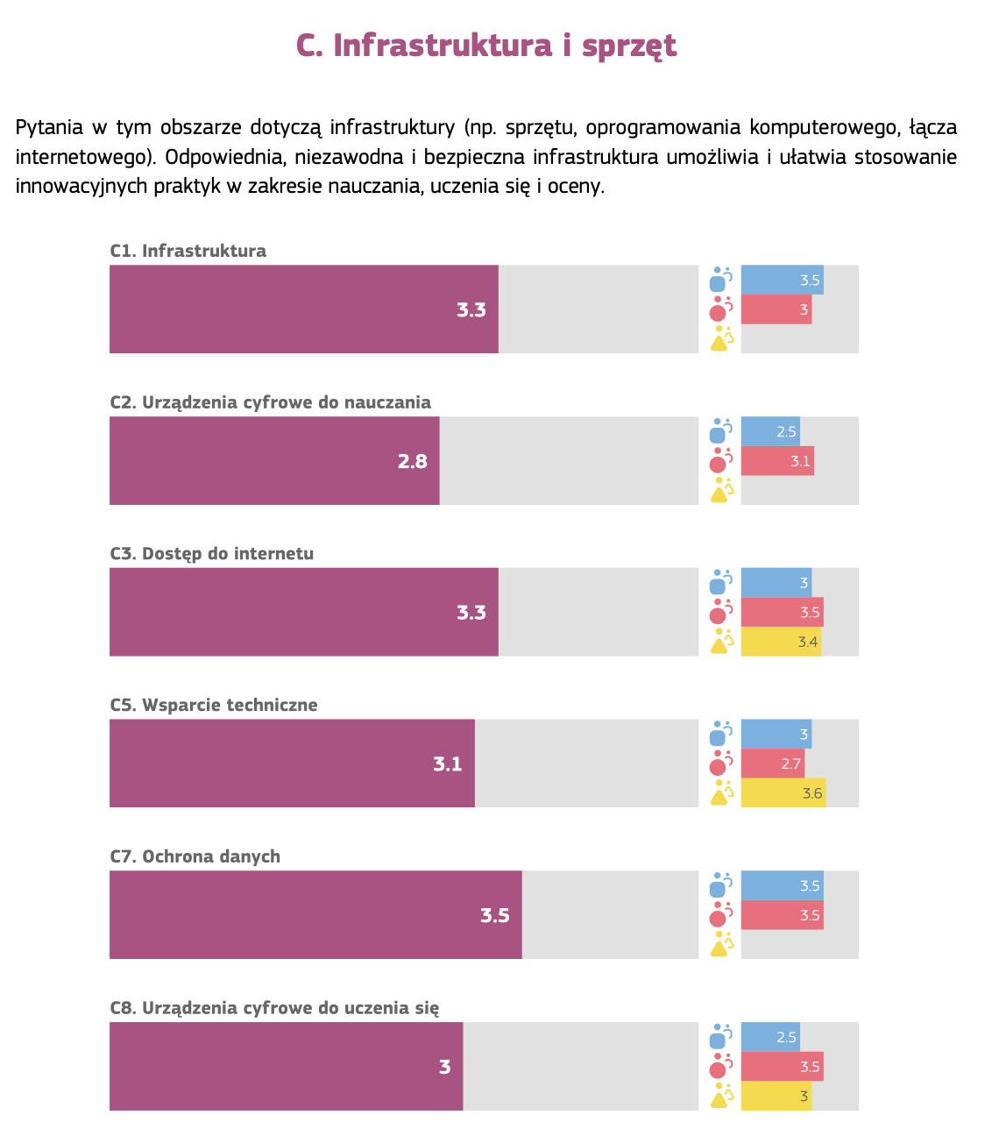
Warto podkreślić, że nauczyciele wskazują na potrzebę ustawicznego kształcenia w zakresie nowych metod nauczania i wykorzystania technologii.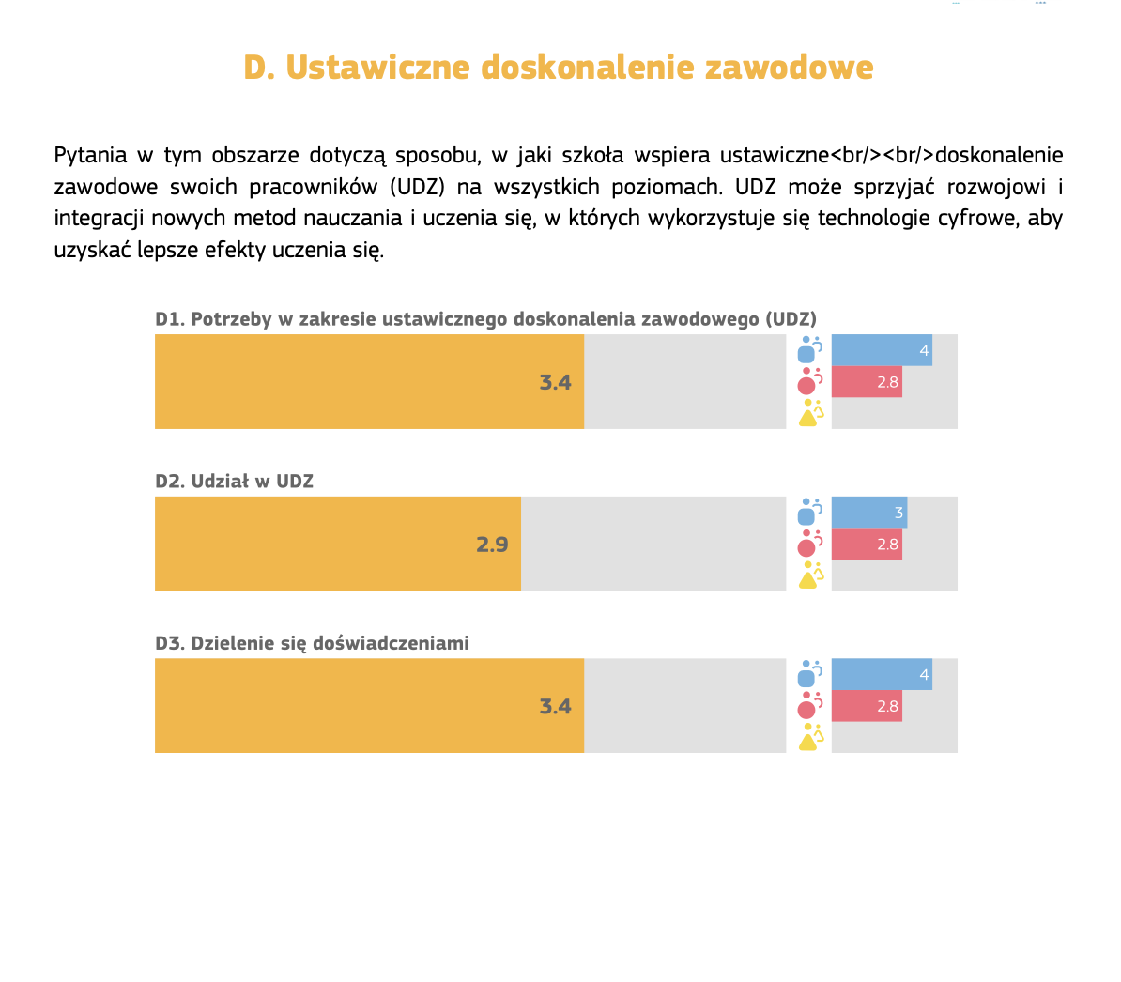
Ankietowani nauczyciele wskazują na swoje kompetencje i potencjał w zakresie wykorzystywania technologii cyfrowych.
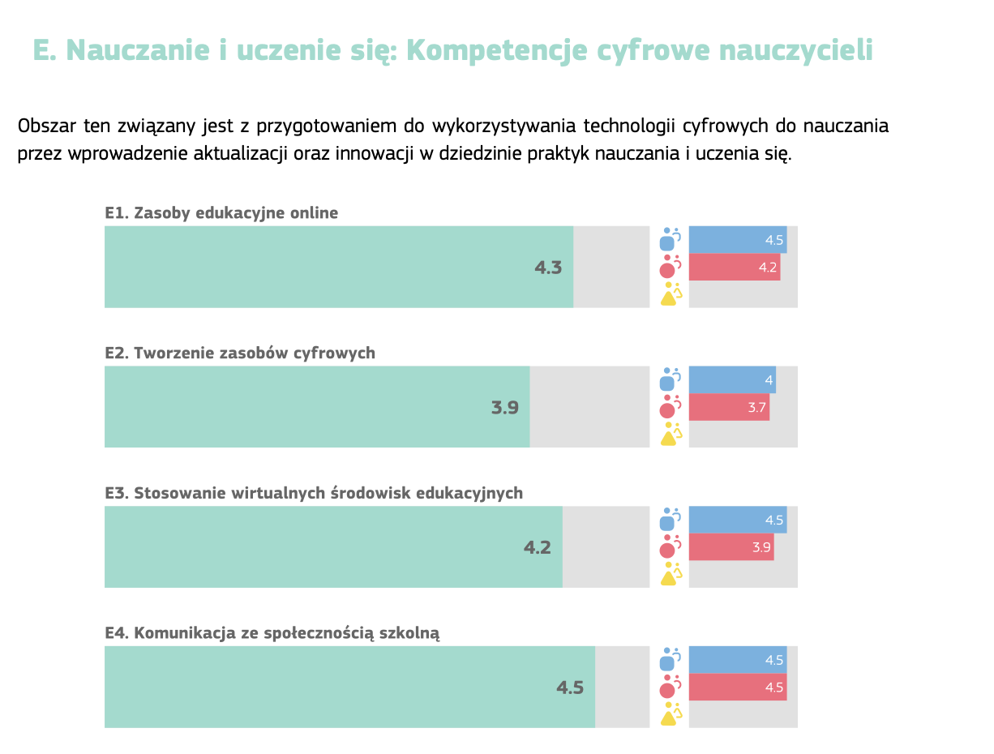
Wszystkie badane grupy widzą konieczność poprawy w zakresie wdrażania technologii cyfrowych do nauczania przez wprowadzenie aktualizacji oraz innowacji w dziedzinie praktyk nauczania i uczenia się. Ponadto nauczyciele nie są przygotowani do tworzenia zasobów cyfrowych i stosowania wirtualnych środowisk edukacyjnych.
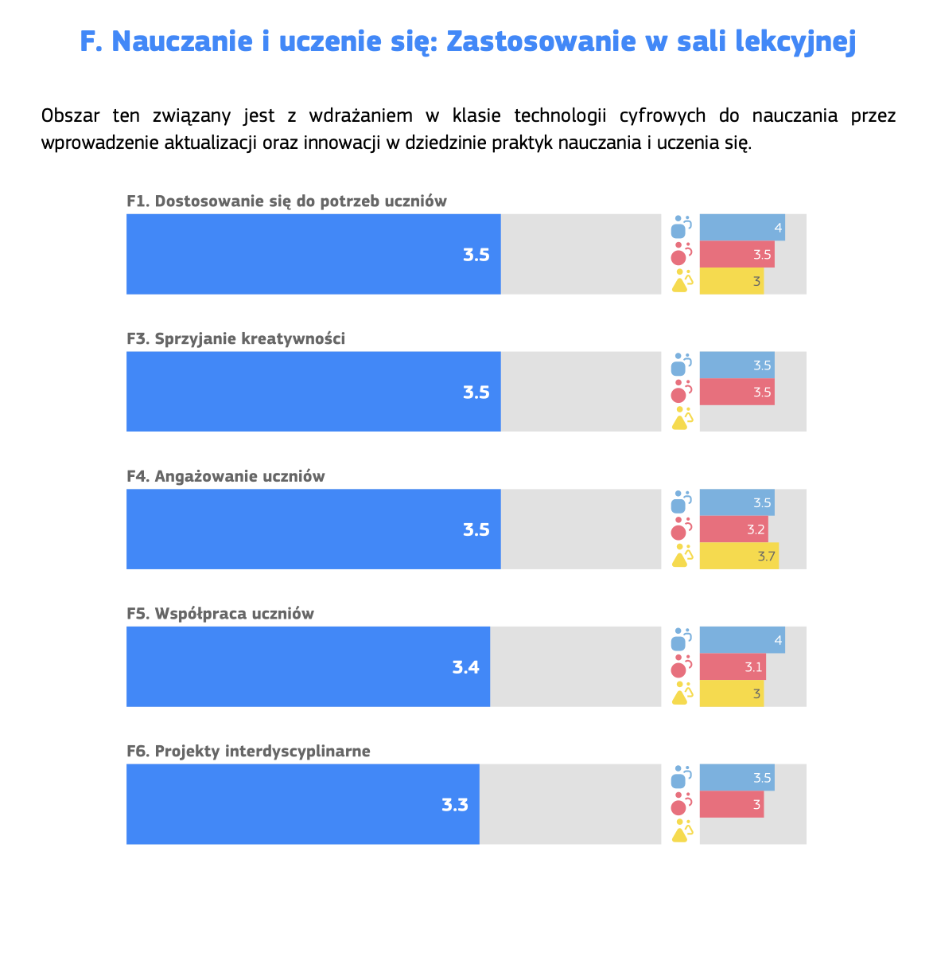

Poprawy wymagają także kompetencje cyfrowe uczniów:
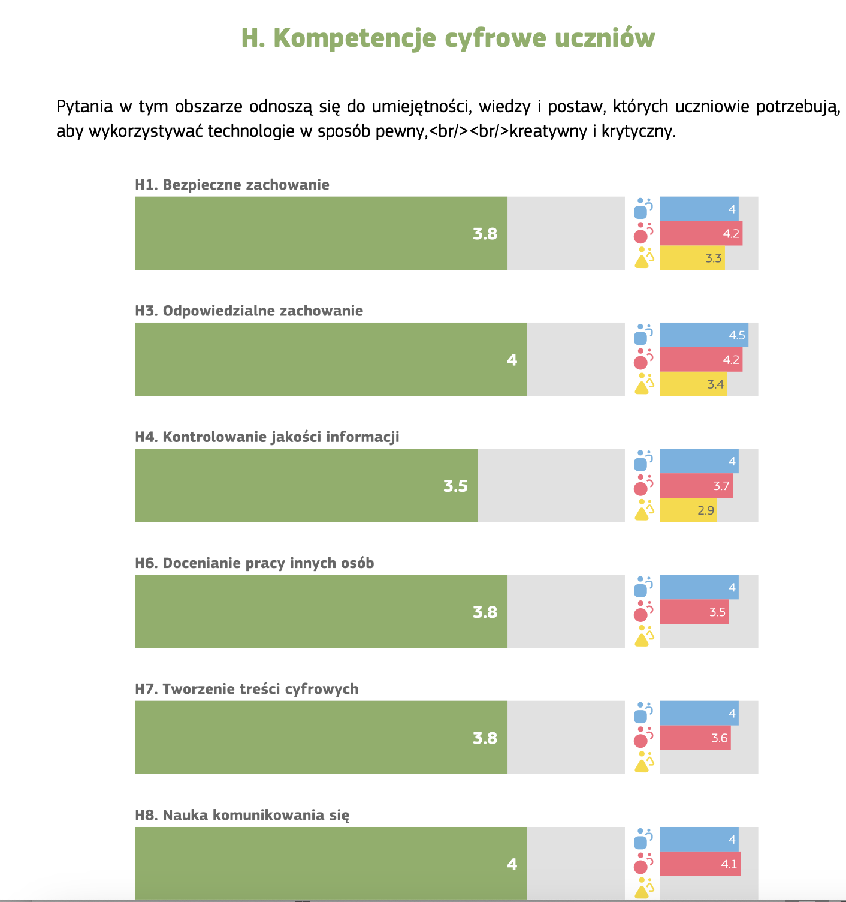
Do czynników hamujących wykorzystanie technologii zaliczono przede wszystkim: niewystarczające wyposażenie cyfrowe (100 procent wskazań kadry zarządzającej i 65 procent wskazań nauczycieli), zawodne lub wolne łącze internetowe (identyczne wskazania) oraz brak finansowania i niskie kompetencje cyfrowe (25 procent wskazań nauczycieli). Nauczyciele wskazują na użyteczność aktywności związanych z ciągłym rozwojem: profesjonalna nauka online, nauka bezpośrednia, nauka przez sieci, poprzez współpracę, a w dalszej kolejności: szkolenia w obrębie szkoły, wizyty studyjne i mentoring/coaching.
Ponadto nauczyciele wskazują na umiarkowaną pewność siebie w stosowaniu technologii (ryc. poniżej).
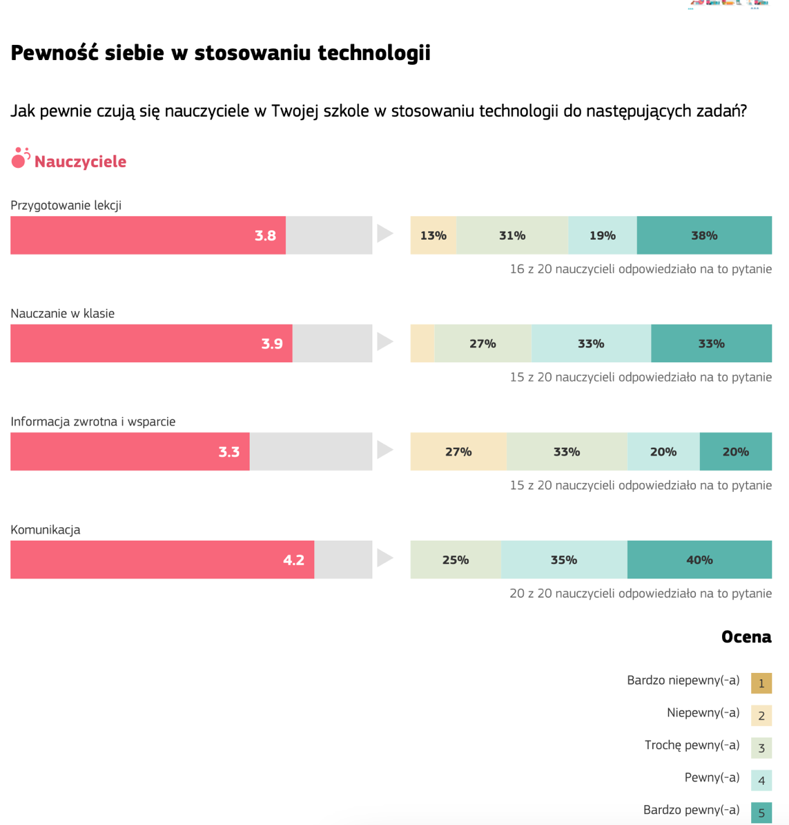

W ankiecie SELFIE zapytano także o zajęcia dodatkowe:
- Zdaniem 87 procent uczniów i 50 procent nauczycieli dodatkowe zajęcia z języka angielskiego pozwolą uczniom na poszerzenie kompetencji.
- Zdaniem 85 procent uczniów i 61 procent nauczycieli dodatkowe zajęcia z matematyki pozwolą uczniom na poszerzenie kompetencji.
- Zdaniem 87 procent uczniów i 60 procent nauczycieli dodatkowe zajęcia z informatyki pozwolą uczniom na poszerzenie kompetencji.
- Zdaniem 81 procent uczniów i 47 procent nauczycieli dodatkowe zajęcia pozwolą uczniom zrozumieć otaczający ich świat.
- Zdaniem 85 procent uczniów i 53 procent nauczycieli dodatkowe zajęcia pozwolą uczniom na zrozumienie zmian klimatycznych.
- Zdaniem 90 procent uczniów i 100 procent nauczycieli zajęcia z psychologiem i pedagogiem powinny być stałym elementem wspierającym pracę z uczniami.
- Zdaniem 88 procent uczniów i 88 procent nauczycieli zajęcia z doradztwa zawodowego mogą wspierać uczniów. Podobne wskazania dotyczą pytań związanych z kształtowaniem postaw antydyskryminacyjnych i działań coachingowych.
Ankieta Syrvey przeprowadzona wśród Rodziców/Opiekunów oraz wywiad pogłębiony
Ankieta online została przeprowadzona w dniach 24.09 – 04.10.2023 r. i wypełniło ją 47 osób. Ankietowani wskazują na konieczność cyfryzacji szkoły, widzą potrzebę wykorzystania technologii cyfrowych w komunikowaniu się, nauki bezpiecznego zachowania podczas korzystania z internetu. Aż 44 procent ankietowanych wskazuje na niewystarczające wyposażenie cyfrowe, 31 procent na ograniczenie przestrzeni w szkole, 21 procent na brak finansowania. Wskazano na bariery w dostępnie do technologii podkreślając konieczność doposażenia szkoły w techniczne środki nauczania, w tym laptopy, tablice multimedialne, inne nowoczesne środki nauczania.
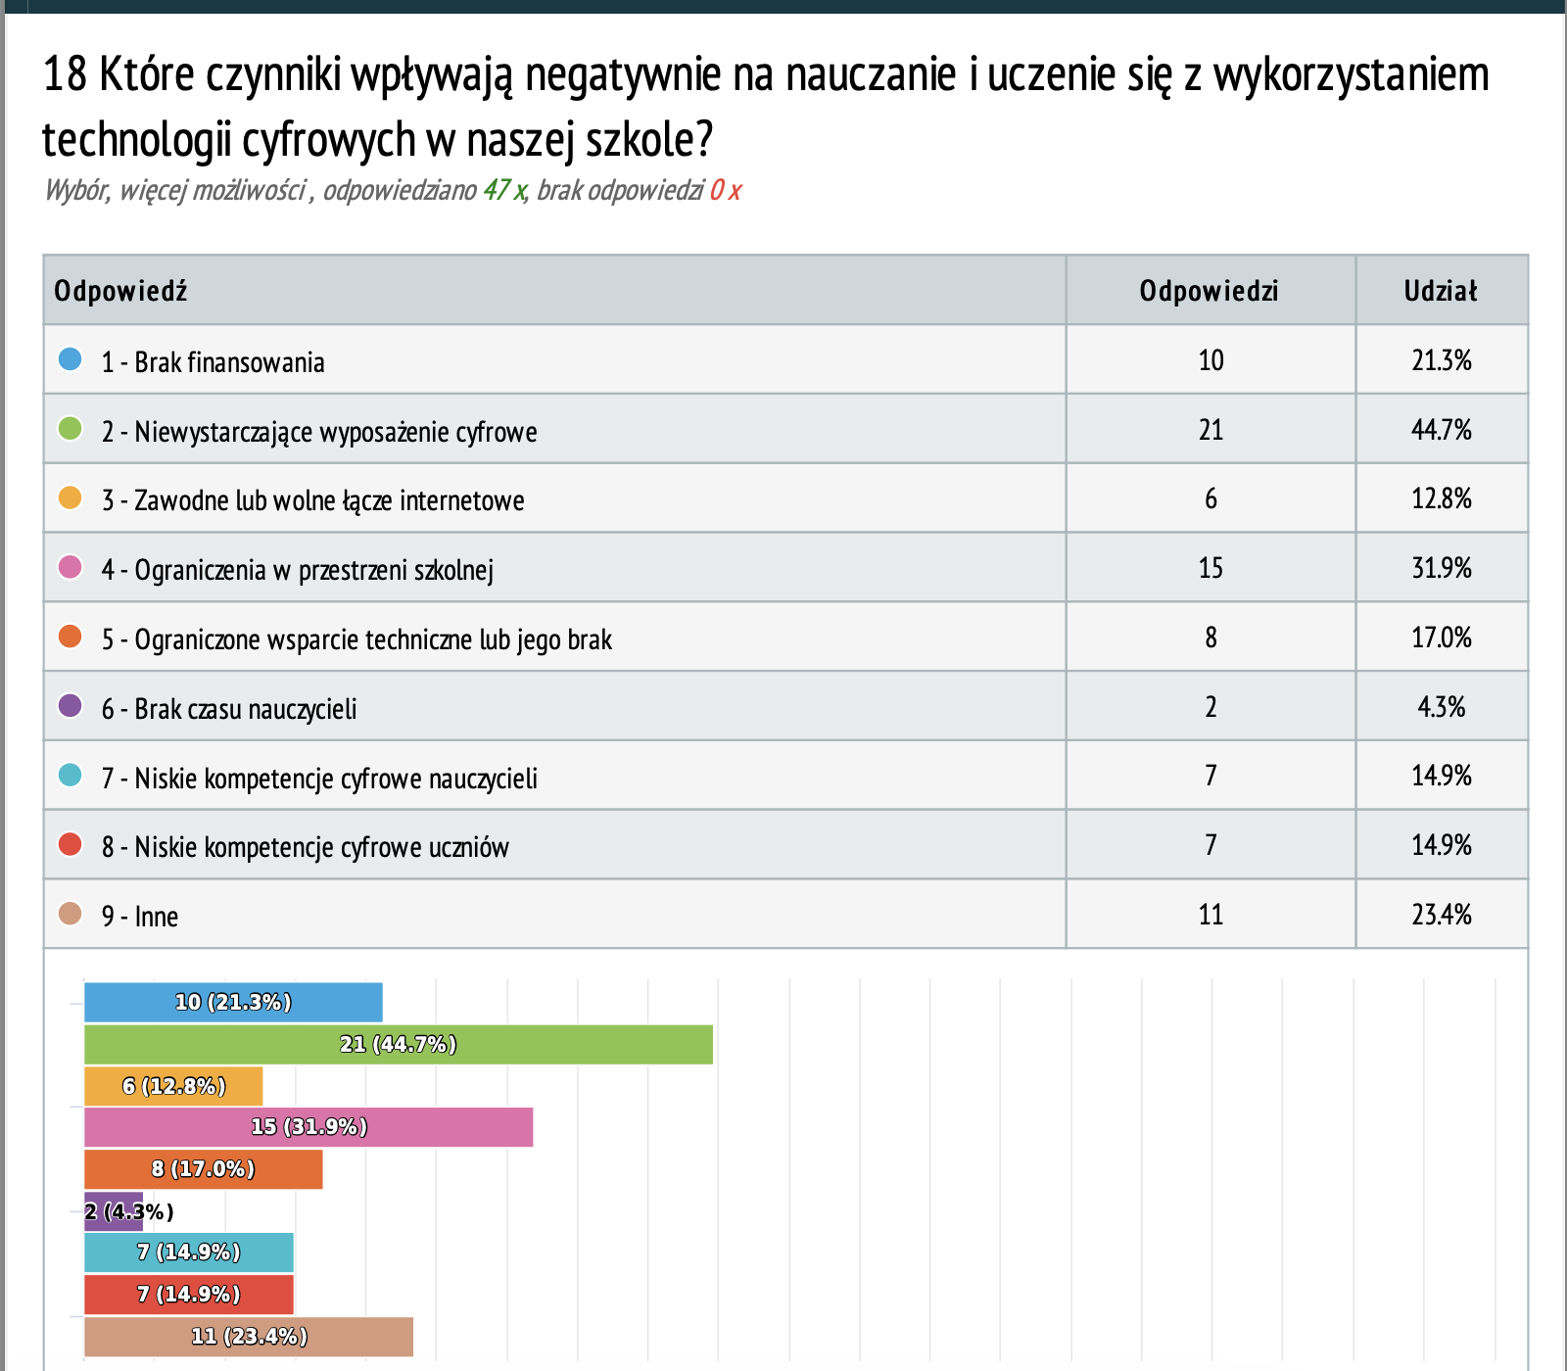
93 procent ankietowanych wskazało na potrzebę wykorzystania nowych technologii w kształceniu.
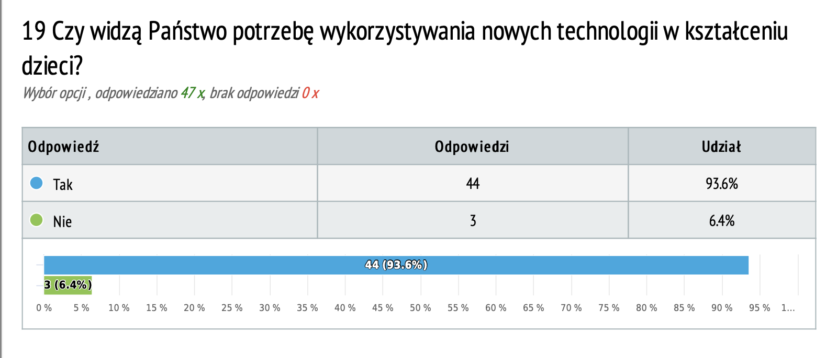
Ponadto, niemal 98 procent ankietowanych uważa, że dzieci i rodzice powinni mieć stały dostęp do psychologa i pedagoga i oceniają dobrze dostęp do nich. Niemal 77 procent ankietowanych uważa, że zajęcia dodatkowe powinny być prowadzone z matematyki, 64 procent z informatyki, 48 procent z robotyki, 38 procent z przyrody, a 34 procent z ochrony środowiska (ankietowani mogli wybrać więcej, niż jedną odpowiedź). Co istotne, aż 74 procent rodziców uważa, że w szkole powinny odbywać się zajęcia z kształtowania postaw antydyskryminacyjnych, pracy zespołowej i wielokulturowości – zajęcia włączające.
W wywiadzie pogłębionym, przeprowadzonym wśród przedstawicieli trójek klasowych (12 osób – 7 kobiet i 5 mężczyzn) w dniach 25 września – 3 października 2023 roku zwracano uwagę na konieczność przeprowadzenia dyskusji, rozmów, warsztatów z rodzicami na temat edukacji włączającej. Badani podkreślali, że aby zapewnić warunki dla tak rozumianego uczestnictwa, szkoła powinna stać się bardziej dostępna. Chodzi zarówno o uczniów z niepełnosprawnościami, jak i tych, którzy nie mają zidentyfikowanych niepełnosprawności, ale mogą odczuwać trudności, np. z racji specyficznego sposobu uczenia się, określonych dyspozycji fizycznych lub psychicznych lub wynikających ze szczególnych zdolności. Ta dostępność dotyczy również nauczycieli i osób związanych ze szkołą, w tym rodziców. Zdaniem badanych szkoła powinna podkreślać podmiotowość uczniów i ich różnorodność, Rozwijać postawę tolerancji, kreatywność, innowacyjność, elastyczność w myśleniu, komunikatywność oraz empatię. Należy Wspierać samodzielność i zapewniać dostosowanie tempa nauki oraz metod pracy do zasobów i możliwości każdego dziecka. Główną przestrzenią wspierania rozwoju uczniów zdaniem badanych powinna być klasa.
Szczególną uwagę zwracano na dostosowanie strony internetowej dla osób z niepełnosprawnościami, w tym słabowidzących. Wskazano na bariery w dostępie do technologii podkreślając konieczność doposażenia szkoły w techniczne środki nauczania, w tym laptopy, tablice multimedialne, inne nowoczesne środki nauczania. Nowoczesne środki nauczania takie jak laptopy, tablice multimedialne czy maty edukacyjne w znacznym stopniu ułatwią zrozumienie treści nauczania, ale także w znacznym stopniu zaangażują wszystkich uczniów. Tablice multimedialne, laptopy oraz maty edukacyjne są środkami niezbędnymi do wykorzystania treści online (ZPE) wspierających edukację w szkole. Wśród przyczyn problemów z doposażeniem wskazano na problemy związane z finansowaniem inwestycji w nowe technologie.
Ponadto, rodzice wskazywali na konieczność prowadzenia zajęć dodatkowych z matematyki, przyrody, ochrony środowiska, zajęć antydyskryminacyjnych. Barierą dla rodziców są koszty zajęć dodatkowych, wyrównawczych. Jednocześnie badani zdają sobie sprawę z tego, że szkoła nie jest w stanie sfinansować tych zajęć z zasobów własnych.
Wywiad pogłębiony wśród nauczycieli
Wywiad przeprowadzono 9 października 2023 roku celem uszczegółowienia potrzeb szkoły oraz potrzeb edukacyjnych nauczycieli zgodnie z ideą uczenia się przez całe życie. W wywiadzie wzięło udział 16 nauczycieli (14 kobiet i 12 mężczyzn). Nauczyciele zwracali uwagę na bariery związane z dostępem do technologii. Wszyscy badani zgłosili potrzeby doposażenia szkoły w laptopy oraz tablice multimedialne. Wskazano na konieczność zakupu maty edukacyjnej przydatnej w lekcjach z języków obcych, matematyki oraz przyrody na każdym etapie edukacji. Doposażenie szkoły pozwoli na wykorzystanie w pełni możliwości platform edukacyjnych oraz wzmocni potencjał edukacyjny nauczycieli, technologia jest też wsparciem w prowadzeniu zajęć włączających. Nauczyciele uważają, że podstawowy problem to finansowanie zakupu wyposażenia. Badani nauczyciele wskazali, że starają się dokształcać w zakresie wykorzystania technologii w szkole, ale również z zakresu edukacji włączającej czy doradztwa zawodowego, jednak szkolenia te są zbyt kosztowne. W pracy zawodowej przydatne byłyby również szkolenia z coachingu czy przywództwa, by lepiej radzić sobie z problemami pedagogicznymi i pracą z grupą. Podstawowa bariera w rozwoju zawodowym to koszty kształcenia. Nauczyciele nie mogą sobie pozwolić na opłacenie szkoleń i kursów. Ponadto wskazano na konieczność prowadzenia zajęć dodatkowych dla uczniów z matematyki i języków obcych. Ponad połowa badanych wskazała również na ochronę środowiska i przyrodę. Niezwykle istotne dla nauczycieli jest wdrożenie zasad edukacji włączających, w tym korzystanie z różnorodnych metod kształcenia, pozwalających na dotarcie z wiedzą do każdego z uczniów, również uczniów z orzeczeniami czy opiniami.

Misja Akademickiej Szkoły Podstawowej Shakespeare Primary School:
Akademicka Szkoła Podstawowa Shakespeare Primary School wspomaga rozwój ucznia w przyjaznej i bezpiecznej atmosferze, w poczuciu więzi z rodziną i otaczającym środowiskiem. Dąży do wysokich efektów kształcenia zgodnego z wymaganiami nowoczesnego społeczeństwa i wyzwaniami przyszłości.

Zadaniem Akademickiej Szkoły Podstawowej Shakespeare Primary School jest:
1. Zapewnienie uczniom możliwości wszechstronnego rozwoju intelektualnego i psychofizycznego.
2. Wychowanie w duchu patriotyzmu, poszanowania tradycji narodowej, regionalnej i europejskiej.
3. Przygotowanie uczniów do aktywnego życia kulturalnego.
4. Przygotowanie do życia rodzinnego i społecznego, budowanie prawidłowych relacji międzyludzkich.
5. Wychowanie w duchu tolerancji, zrozumienia i szacunku dla innych osób, tradycji i kultury.
6. Kształtowanie aktywnej postawy wobec problemów współczesnego świata.
7. Kształtowanie postaw proekologicznych.

Model absolwenta Akademickiej Szkoły Podstawowej Shakespeare Primary School w Kielcach
1. Absolwent Akademickiej Szkoły Podstawowej Shakespeare Primary School w Kielcach jest przygotowany do życia zgodnie z samym sobą, z ludźmi i otaczającym światem oraz do podjęcia roli ucznia szkoły podstawowej.
• Otwarcie informuje o swoich potrzebach – rozumie i szanuje potrzeby innych.
• Samodzielnie nawiązuje kontakty z rówieśnikami.
• Współdziała z innymi dziećmi w atmosferze zgody, szacunku i życzliwości.
• Ma świadomość swoich praw i obowiązków.
• Świadomie przestrzega obowiązujące reguły i zasady współżycia w grupie.
• Rozumie i przestrzega zasady bezpieczeństwa i higieny osobistej.
• Posiada podstawową wiedzę o świecie.
• Rozumie i stara się przestrzegać zasady poszanowania przyrody i środowiska.
• Dostrzega i szanuje wartości uznawane społecznie – prawdę, dobro, piękno.
2. Absolwent klasy trzeciej Akademickiej Szkoły Podstawowej Shakespeare Primary School w Kielcach coraz lepiej orientuje się w swoim najbliższym otoczeniu, domu i szkole. Sprawnie posługuje się zdobywaną wiedzą w życiu codziennym. W kontaktach z innymi ludźmi stosuje podstawowe zasady związane z komunikowaniem się. Przyjmuje uwagi i sugestie w związku z popełnianymi błędami i potrafi formułować pytania i poszukuje na nie odpowiedzi. Umie prezentować własne zdanie i słuchać opinii innych. Nawiązuje przyjazne kontakty z rówieśnikami, współdziała z innymi i akceptuje ich odmienność. Rozumie potrzebę ponoszenia konsekwencji swoich zachowań. Ma świadomość swoich praw i obowiązków. Świadomie przestrzega obowiązujące reguły i zasady współżycia w grupie. Rozumie i przestrzega zasady bezpieczeństwa i higieny osobistej. Ponadto:
• Chętnie korzysta z poznanych źródeł wiedzy i obserwacji zjawisk zachodzących w najbliższym otoczeniu.
• Potrafi wyciągać proste wnioski ze swoich obserwacji.
• Posiada podstawową wiedzę o świecie.
• Rozumie i stara się przestrzegać zasady poszanowania przyrody i środowiska.
• Stosuje się do norm obowiązujących w jego otoczeniu.
• Rozróżnia zachowania złe i dobre.
3. Absolwent Akademickiej Szkoły Podstawowej Shakespeare Primary School (od września 2017 roku szkoła ośmioklasowa) bardzo dobrze funkcjonuje w swoim naturalnym otoczeniu w domu i szkole. Pozytywnie patrzy na otaczający go świat, siebie i innych ludzi. Traktuje naukę jako coś oczywistego, atrakcyjnego, choć na ogół nie uczy się bezkrytycznie wszystkiego. Ma określony, dość szeroki krąg zainteresowań, którym poświęca swój czas i które stara się rozwijać.
• Umie funkcjonować w rzeczywistości XXI.
• Zna podstawowe wiadomości niezbędne w dalszym kształceniu i życiu.
• Ma wiadomości o otaczającym świecie i zjawiskach w nim zachodzących.
• Posiada wiedzę o zagrożeniach wynikających ze współczesnej cywilizacji.
• Zna kulturę, obyczaje i historię własnej miejscowości, regionu i kraju.
• Potrafi korzystać z różnych źródeł informacji.
• Umie stosować poznane wiadomości w życiu.
• Dzieli się swoją wiedzą i współpracuje w zespole.
• Ma swoje zdanie, umie je wyrazić i uzasadnić.
• Posiada umiejętności komunikowania i zachowania w różnych sytuacjach.
• Dba o bezpieczeństwo swoje i innych.
• Dba o swoje zdrowie i otoczenie.
• Pomaga innym.
• Aktywnie uczestniczy w życiu społeczno – kulturalnym.
• Odpowiada za swoje postępowanie i czyny.
• Jest dobrym człowiekiem i obywatelem.
• Ma poczucie własnej wartości, jest asertywny.
• Jest kulturalny, wrażliwy i tolerancyjny.
• Zna tradycję i kulturę Polski i Europy.
• Przestrzega norm poszanowania rówieśników i dorosłych.
• Jest uczciwy w stosunku do siebie i innych.
• Jest tolerancyjny i szanuje różnorodność.
Wizja szkoły
Akademicka Szkoła Podstawowa Shakespeare Primary School to szkoła, która:
- nie dzieli uczniów na lepszych i gorszych,
- promuje równość płci i szanuje odmienne poglądy,
- promuje tolerację,
- dostrzega zdolności dziecka i rozwija je,
- kieruje się zasadą wiary w możliwości dziecka,
- dostosowuje wymagania programowe do możliwości ucznia,
- preferuje życzliwość i bezpieczną atmosferę, opartą na kulturze osobistej nauczycieli, uczniów
i rodziców,
- uczy dzieci szacunku do ojczyzny, jej historii, tradycji, kultury,
- współpracuje z rodzicami, słucha ich opinii,
- potrafi pozyskać rodziców do aktywnego uczestnictwa w procesie budowania systemu wartości
dzieci,
- kształtuje postawę życzliwości wobec rówieśników,
- dba o dobór kadry pedagogicznej, która jest sprawiedliwa, konsekwentna, ciesząca się autorytetem
i zaufaniem u dzieci i rodziców,
- pomaga uczniom w ich indywidualnych zmaganiach, wydobywa i rozwija talent dziecka, uczy wiary we własne siły.
Cel nadrzędny Akademickiej Szkoły Podstawowej Shakespeare Primary School w Kielcach:
Naszym celem jest tworzenie wspólnie z rodzicami bezpiecznej i przyjaznej szkoły poprzez budowanie systemu wychowawczego, który zapewni właściwe relacje między dziećmi, rodzicami i szkołą.
Cele szczegółowe:
1. Spójny system wychowawczy w relacji rodzic-nauczyciel.
2. Poczucie bezpieczeństwa uczniów w szkole.
3. Niwelowanie niepowodzeń szkolnych uczniów.
4. Zapobieganie agresji i nietolerancji.
5. Zaangażowanie rodziców w życie szkoły.
6. Wyrównywanie braków edukacyjnych uczniów.
7. Wzmacnianie relacji uczeń-nauczyciel-rodzic.
W planie rozwoju Akademickiej Szkoły Podstawowej Shakespeare Primary School określono najważniejsze cele strategiczne, a następnie odpowiadające im zadania:

- Poprawa jakości pracy dydaktyczno – wychowawczej szkoły.
- Wzbogacenie oferty szkoły w zakresie kształcenia, wychowania i opieki.
- Wzmacnianie pozycji szkoły w środowisku lokalnym.
- Systematyczna poprawa bazy szkoły, informatyzacja i wyposażenie w techniczne środki nauczania.
- Poprawa stanu bezpieczeństwa uczniów w szkole i środowisku lokalnym.
- Działalność menedżerska – pozyskiwanie dodatkowych środków finansowych na bieżące potrzeby szkoły i doposażenie bazy dydaktycznej.

NAJWAŻNIEJSZE CELE STRATEGICZNE
Poprawa jakości pracy dydaktyczno - wychowawczej Akademickiej Szkoły Podstawowej Shakespeare Primary School
Lp. | Zadanie | Sposób realizacji | Efekt
1 | Doskonalenie form i metod pracy z uczniami w celu umożliwienia osiągnięcia sukcesu każdemu dziecku. | Stosowanie urozmaiconych, aktywizujących i atrakcyjnych form  i metod pracy, z elementami pedagogiki zabawy.  Wykorzystanie komputera na lekcjach z różnych przedmiotów.  Upowszechnienie metody projektów.  Współpraca przy wyborze programów nauczania i podręczników szkolnych.  Planowanie wyjść i wycieczek wspierających realizację treści programowych.  Stosowanie w szkole oceniania kształtującego, przygotowującego uczniów do uczenia się przez całe życie. | Wysokie wyniki sprawdzianów diagnozujących wiedzę i umiejętności uczniów.
2 | Wykorzystywanie wyników sprawdzianu i egzaminów w celu podnoszenia jakości pracy szkół. | Wnikliwa analiza osiągnięć uczniów podczas sprawdzianu kl. VI  Formułowanie wniosków do dalszej pracy, opracowanie programów naprawczych w obszarach, w których uczniowie odnieśli najsłabsze wyniki.  Zwrócenie uwagi na zbieżność wyników egzaminów zewnętrznych z wynikami kształcenia.  Diagnoza umiejętności uczniów pod kątem skuteczności działań, podjętych w oparciu o programy naprawcze.  Stosowanie urozmaiconych, aktywizujących i atrakcyjnych form i metod pracy, z elementami pedagogiki zabawy.  Kształcenia od klasy I umiejętności kluczowych badanych w czasie sprawdzianu. | Poprawa efektów kształcenia.
3 | Wspieranie zainteresowań i uzdolnień uczniów | Powołanie zespołu wspierania uzdolnień i zainteresowań.  Realizacja bogatej oferty zajęć pozalekcyjnych zgodnie z oczekiwaniami rodziców i uczniów.  Zapewnienie uczniom możliwości udziału w różnorodnych konkursach.  Udział nauczycieli w formach doskonalenia zawodowego zgodnie z perspektywicznym planem rozwoju szkoły – wspieranie uzdolnień i zainteresowań, właściwa komunikacja – uczeń - nauczyciel - rodzic. | Uzyskanie certyfikatu „Szkoły Wspierającej Uzdolnienia”
4 | Podniesienie efektywności kształcenia w zakresie przedmiotów matematyczno-przyrodniczych. | Analiza wyników klasyfikacji i promocji oraz wyników sprawdzianu w zakresie przedmiotów matematyczno-przyrodniczych.  Zapewnienie wszystkim uczniom o specjalnych potrzebach edukacyjnych odpowiedniego wsparcia – organizacja zajęć pozalekcyjnych ze szczególnym uwzględnieniem zajęć wspierających uczniów z trudnościami edukacyjnymi.  Podniesienie efektywności procesu nauczania i uczenia się w zakresie umiejętności praktycznych – wykorzystanie metod aktywizujących, wycieczek dydaktycznych.  Praca z uczniem wykazującym szczególne zainteresowania przedmiotem. | Poprawa efektów kształcenia w zakresie przedmiotów matematyczno-przyrodniczych.
5. | Podniesienie jakości pracy szkoły w zakresie informatyzacji procesu edukacyjnego – zastosowanie technologii informacyjnej i komunikacyjnej. | Wykorzystanie pracowni komputerowej do organizacji różnorodnych zajęć dla społeczności szkolnej:  - zajęcia dla uczniów podczas ferii rozwijające umiejętności i zainteresowania uczniów,  - zajęcia w ramach kółek zainteresowań, świetlicy profilaktyczno-środowiskowej,  - warsztaty dla nauczycieli, doskonalące umiejętności wykorzystania komputera i Internetu w pracy pedagogicznej,  - rady pedagogiczne z wykorzystaniem komputerów – analiza, dokumentowanie pracy szkoły,  - spotkania z rodzicami – analiza sprawdzianu szóstoklasistów (ośmioklasistów) | Wzrost kompetencji informatycznych i komunikacyjnych.

Wzbogacenie oferty szkoły w zakresie kształcenia, wychowania i opieki.
Lp. | Zadanie | Sposób realizacji | Efekt
1. | Wyrównywanie szans edukacyjnych dla uczniów. | Udział w programie indywidualizacja procesu nauczania i wychowania uczniów klas I-III  Zajęcia dydaktyczno-wyrównawcze, logopedyczne, korekcyjno-kompensacyjne dzieci z trudnościami w nauce.  Nauka dodatkowych języków obcych.  Działalność świetlicy profilaktyczno - środowiskowej. | Zapobieganie przedwczesnemu wypadaniu uczniów z systemu szkolnictwa oraz podnoszenie kompetencji kluczowych.
2. | Rozwijanie demokracji i samorządności w szkole. | - Wspomaganie działań samorządowych na wszystkich poziomach – klasowym, ogólnoszkolnym.  - Realizowanie corocznych, tradycyjnych działań, które mają różnorodne walory wychowawcze - integrujące, tworzące poczucie wspólnoty, wychowujące do współpracy przez współpracę.  - Działalność samorządowa (organizacja „dni specjalnych” jak np. powitanie wiosny, organizacja wycieczek klasowych, uroczystości szkolnych, akcji charytatywnych, działania na rzecz środowiska, „drzwi otwarte”) | Zwiększenie aktywności społecznej uczniów w szkole.
3. | Kontynuacja tradycji szkoły. | - Realizowanie corocznego Święta Szkoły – żywe lekcje historii  - Organizowanie konkursów związanych z patronem | Uczniowie posiadają wiedzę o misji szkoły
4. | Edukacja regionalna, europejska. | • Organizacja i aktywny udział w imprezach o charakterze rocznicowym i patriotycznym.  • Organizacja imprez ogólnoszkolnych, akcentujących tożsamość europejską Polaków w oparciu o budowanie poczucia własnej godności i dumy z tradycji regionalnych i ojczystych.  • Poszukiwanie partnerów, realizacja projektów.  • Udział w międzynarodowych konkursach, projektach, przedsięwzięciach. | - Uczniowie przygotowani są do życia w zjednoczonej Europie przy jednoczesnym pielęgnowaniu polskiej tożsamości narodowej.

Wzmacnianie pozycji szkoły w środowisku lokalnym
Lp. | Zadanie | Sposób realizacji | Efekt
1. | Kultywowanie lokalnych tradycji, koncepcji „małej i wielkiej ojczyzny.” | - Opracowanie, w porozumieniu z rodzicami, harmonogramu działań wychowawczych uwzględniających tradycje szkoły.  - Analiza tematyki regionalnej na lekcjach wychowawczych i poszczególnych przedmiotach.  - Konkursy o tematyce regionalnej.  - Udział uczniów, rodziców i mieszkańców Bolesławca w Dniu Otwartym Szkoły. | Uczniowie szanują polską historię, symbole i święta narodowe, kultywują tradycje i obyczaje narodowe.
2. | Otwarcie szkoły na środowisko lokalne. | - Organizacja imprez kulturalnych dla środowiska.  - Udział w miejskich imprezach kulturalnych i sportowych.  - Udział w akcjach charytatywnych, wolontariacie.  - Imprezy szkolne z udziałem rodziców.  - Pozyskiwanie nowych sojuszników szkoły wspierających jej działalność. | Pozytywny obraz w środowisku.
3. | Promocja szkoły. | Powołanie komisji d.s. promocji szkoły, realizacja programu promocji.  Kontakty z mediami.  Strona internetowa.  Gazetka szkolna. | Wzmocnienie pozycji zespołu w środowisku.

Systematyczna poprawa bazy szkoły – budowa sali gimnastycznej Akademickiej Szkoły Podstawowej Shakespeare Primary School w Kielcach

Lp. | Zadanie | Sposób realizacji | Efekt
1. | Poprawa bazy szkoły. | - Wyposażenie każdej sali lekcyjnej w  brakujący sprzęt audio - video.  - Doposażenie pracowni przedmiotowych.  - Zakup nowych programów komputerowych, projektorów multimedialnych, tablic interaktywnych.  - Utworzenie pracowni językowej.  - Stopniowa wymiana i modernizacja stanowisk komputerowych.  - Budowa Sali gimanstycznej | Poziom wyposażenia szkoły jest porównywalny z poziomem innych placówek.

Poprawa stanu bezpieczeństwa uczniów w szkole i środowisku lokalnym.
Lp. | Zadanie | Sposób realizacji | Efekt
1. | Poprawa bezpieczeństwa. | - Realizacja programu poprawy bezpieczeństwa, promującego kulturę na co dzień oraz zapobiegającego przemocy i agresji – „Bezpieczna Szkoła ”.  - Stałe diagnozowanie problemów i trudności -ścisła współpraca wszystkich podmiotów ze sobą, rodziną ucznia, specjalistami spoza szkoły.  - Wczesne reagowanie.  - Edukacja społeczno – prawna uczniów, nauczycieli i rodziców.  - Prowadzenie zajęć i przygotowanie uczniów do egzaminu na kartę rowerową.  - Objęcie monitoringiem terenu zaplecza sportowego. | Poprawa stanu wypadkowości w szkole.
2. | Promocja zdrowego stylu życia. | - Rozszerzenie zakresu wykorzystania wycieczek szkolnych oraz pozalekcyjnych zajęć sportowych w wychowaniu patriotycznym, kształtowaniu aktywności społecznej i umiejętności spędzania czasu wolnego.  - Realizacja przedsięwzięć mających na celu wzmocnienie działań szkoły w zakresie sportu i turystyki: wspólne wyjazdy klas na wycieczki szkolne, zielone szkoły, obozy naukowe.  - Kontynuacja programów „ Owoce w szkole”, „ Szklanka mleka” | Nawyki zdrowego stylu życia.
3. | Kształtowanie kultury osobistej uczniów. | - Organizacja Dni Kultura – Przemoc - Ja  - Udział w kampanii „Szkoła bez przemocy”.  - Utrwalanie pozytywnego wizerunku szkoły w środowisku – promocja działań zgodnie z hasłem: „Wspieramy uzdolnienia w bezpiecznej szkole”.  - Udział uczniów w akcjach charytatywnych, projektach wychowawczych i pracach na rzecz społeczności szkolnej. | Ograniczenie agresji.

Działalność menedżerska – pozyskiwanie dodatkowych środków finansowych na bieżące potrzeby szkoły i doposażenie bazy dydaktycznej.
Lp. | Zadanie | Sposób realizacji | Efekt
 | Organizowanie działalności gospodarczej szkoły | - Dzierżawa pomieszczeń szkolnych  - Pozyskiwanie rodziców do prac użytecznych na rzecz szkoły  - Organizowanie festynów szkolnych  - Pozyskiwanie sponsorów  - Przekazywanie na rzecz szkoły środków z dobrowolnych składek funduszu rady rodziców | Uzyskanie dodatkowych środków finansowych na rzecz szkoły, projekty Unii Europejskiej.

